
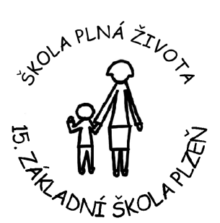
15. základní škola Plzeň, Terezie Brzkové 33-35,
příspěvková organizace, 318 00 Plzeň
recepce: 378027350
e-mail: skola@zs15.plzen-edu.cz
www.15zsplzen.cz

Žádost o přijetí dítěte k povinné školní docházce
na 15. základní škole Plzeň, odloučené pracoviště Křimice
pro školní rok 2026/2027
V případě vysokého počtu žádostí o přijetí na odloučené pracoviště v Křimicích (více jak 30 spádových žáků) souhlasím s přesunutím mé žádosti do 15.ZŠ na Skvrňanech ANO – NE.
(označte Vaše rozhodnutí)
Žádám o přijetí dítěte:
______________________________________ _____________________
Jméno a příjmení dítěte Datum narození

___________________ ____________________________________ ___________
Místo trvalého pobytu Ulice, číslo orientační PSČ

____________________________________________________________________________________________
Název a adresa mateřské školy, kterou dítě navštěvuje

Oba zákonní zástupci dítěte souhlasí s výběrem 15. základní školy a dohodli se, že záležitosti spojené
s přijetím k povinné školní docházce bude vyřizovat níže uvedený zákonný zástupce.

Jméno a příjmení zákonného zástupce ____________________________________________________
Adresa trvalého pobytu ________________________________________________________________
Email _____________________________________________________Telefon ___________________

Adresa pro doručování písemností _______________________________________________________
(uveďte, pokud není shodná s místem trvalého pobytu)

V Plzni dne _______________ Podpis zákonného zástupce ______________________

